**МБДОУ Кашарский детский сад №2 «Сказка»**

**Фотоотчет мероприятия посвященного**

**«Дню дошкольного работника»**

**Учителя-логопеда Евгении Алексеевны Готовец**

**сл. Кашары**

**2022г.**

Фотоотчет мероприятия посвященного

«Дню дошкольного работника»

Учителя-логопеда: Евгении Алексеевны Готовец

Цель: Дать знания о профессиях дошкольных работников.

Задачи:

- развивать связнуюречь у дошкольников;

- воспитывать любознательность и сообразительность;

- закрепить знаний о профессиях дошкольных работников;

- развивать у детей творческие изобразительные навыки;

- тренировать общую моторику;

-развить глазомер, чувства композиции.

Ход мероприятия:

1. Знакомство с темой мероприятия.

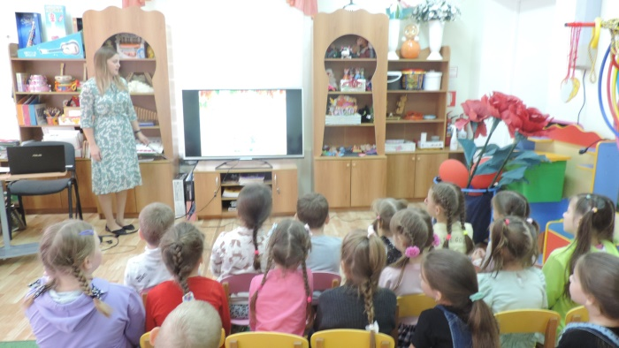 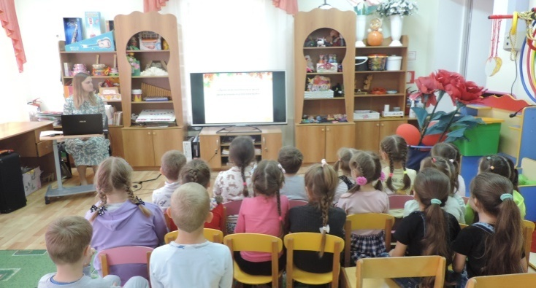

2. Просмотр презентации «Дошкольные работники».

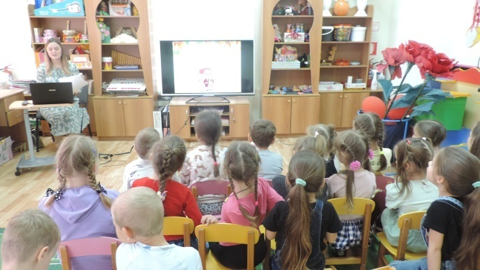 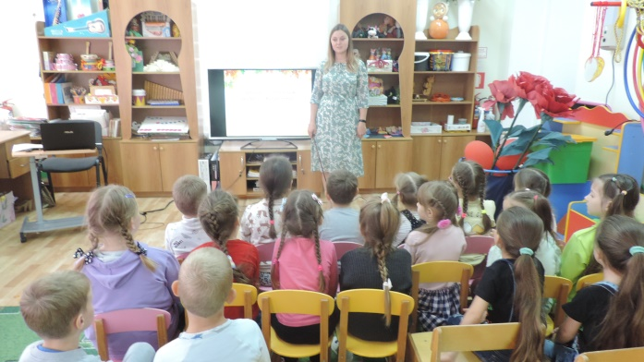

3. Конкурс чтецов про дошкольных работников.

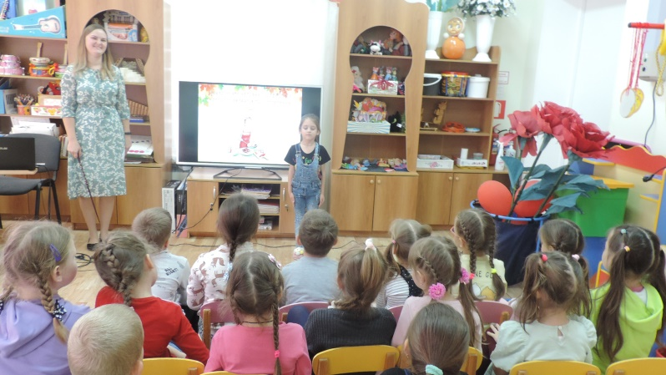 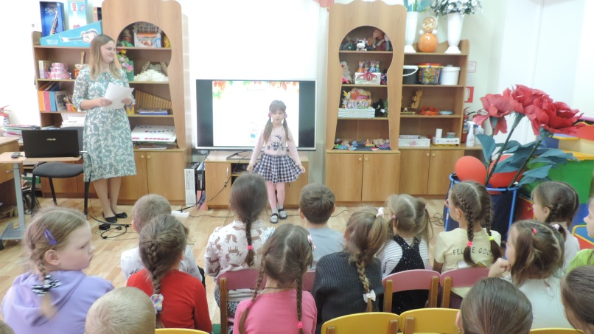

4. Физминутка «Разомнись-ка»

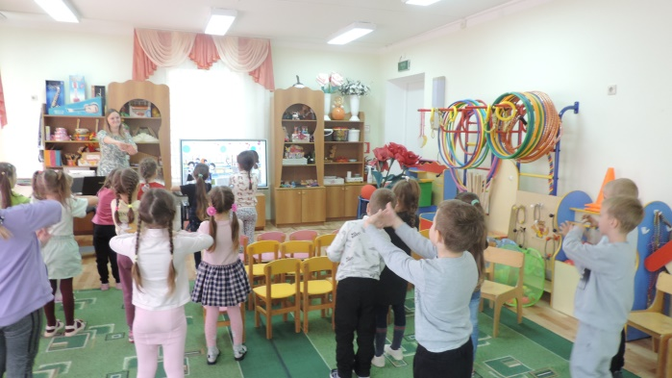 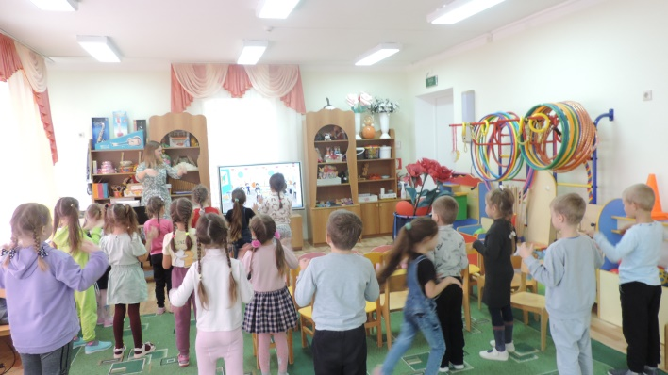

5. Игра «Собери картину»

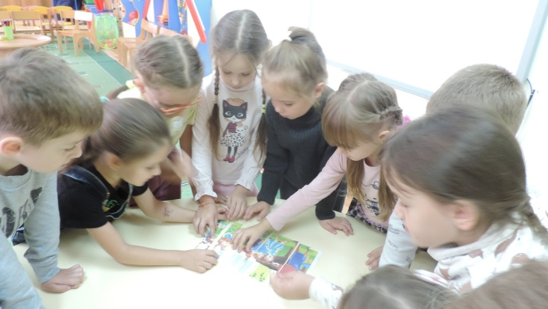 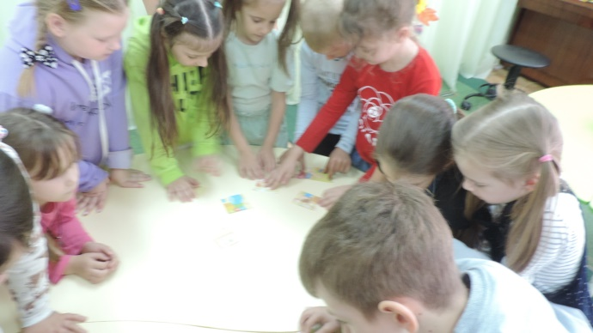

6. Игра «Мой любимый детский сад»

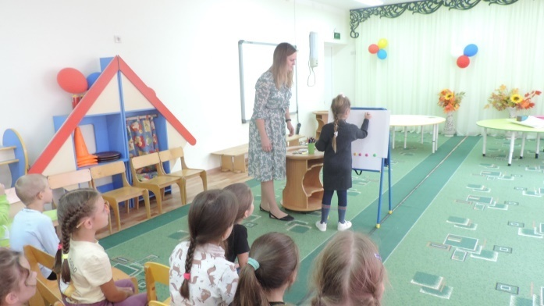 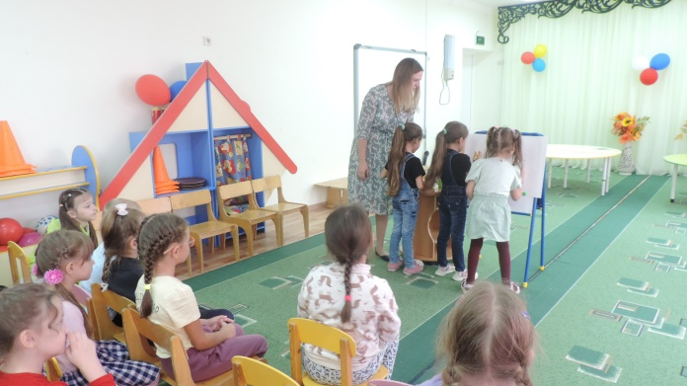

7.Создание поздравительной открытки для Дошкольных работников

